Trong xã hội hiện đạị ngày nay, hằng ngày con người phải làm việc cũng như tiếp xúc với các thiết bị điện tử liên tục, trung bình hoạt động từ 10-16 tiếng/ngày gây quá tải cho đôi mắt là một điều khó tránh khỏi, dẩn đến các tình trạng khô mắt, mỏi mắt, mờ, nhức mỏi… và các tật khúc xạ mắt, phải đeo kính.
Chính vì vậy mà Tổ chức Y tế Thế giới (WHO) đã chọn ngày thứ năm tuần thứ hai của tháng 10 hàng năm là Ngày Thị giác Thế giới. Đối với năm nay 2022, Ngày Thị giác Thế giới là ngày 13 tháng 10. Nhằm góp phần nâng cao nhận thức và thu hút sự chú ý của toàn cầu vào mù lòa, suy giảm thị lực và phục hồi chức năng thị giác.

TRUYỀN THÔNG GIÁO DỤC CHĂM SÓC MẮT HỌC ĐƯỜNG

I. Nguyên nhân gây bệnh về mắt và cách phòng tránh.

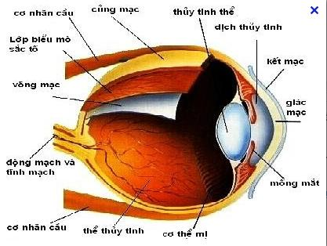

1.Những nguyên nhân ảnh hưởng đến mắt :
- Do học nhiều trong môi trường thiếu ánh sáng .
- Do đọc sách ở cự ly gần trong thời gian dài .
- Do bàn ghế không phù hợp với chiều cao học sinh ,
- Bảng sơn màu không tương phản với màu phấn viết , hoặc bị chói sáng.
- Ở nhà : Thường đọc sách trong tư thế nằm ngửa ,
- Đọc sách ở những nơi không đủ ánh sáng .
- Đọc sách có cỡ chữ quá nhỏ. giấy mờ hoặc quá bong ,
- Coi ti vi, chơi vi tính quá nhiều giờ liên tục ,hoặc với cự ly gần.
2.Cách phòng tránh các bệnh về mắt , cận thị, loạn thị :
- Học bài hoặc làm việc phải ở trong môi trường có ánh sáng đầy đủ và phân bố đều
- Tư thế ngồi phải tự nhiên thoải mái .
- Hạn chế sử dụng máy vi tính, smartphone, ipad,…

- Bàn học phải hơi dốc sao cho mặt sach vở tạo với trục thị giác một góc vuông. Khoảng cách giữa mắt với mặt bàn khoảng 30cm, để tránh tình trạng cúi đầu và lưng trong lúc học.
- Chữ viết phải rõ ràng , giấy không được quá bóng láng
3.Năm dưỡng chất cần thiết cho mắt
- Vitamin A : Dùng để dự phòng và điều trị bệnh khô mắt, quáng gà, các loại thực phẩm có nhiều vitamin A như :gan, trứng, sữa, cà chua, cà rốt, bí đỏ, và các loại rau có màu xanh đậm.
- Vitamin B1 :Nếu thiếu B1 sẽ gây viêm thần kinh thị giác, gây sung huyết dây thần kinh thị giác
- Vitamin B2 :Nếu thiếu vitamin B2 có thể xuất hiện các triệu chứng chảy nước mắt ngứa mắt, viêm bờ mi, viêm giác mạc. đục thủy tinh thể .
- Acetyl :một chất có tác dụng tăng cường hoạt động biểu mô của mắt .
- Chondroitin :chất này có trong sụn vây cá mập thiên nhiên là chất sinh lý giác mạc giữ được độ trong suốt của mắt, duy trì độ trong suốt của thủy tinh thể.

